**KIỂM TRA HỌC KÌ 1 2022 – 2023 THPT VÕ THỊ SÁU**

***Thời gian: 45 phút***

**I. Lý thuyết:**

**Câu 1.** Bạn Nam nhận định: “Nếu tại điểm M có vecto cường độ điện trường hướng từ phải sang trái thì khi đặt tại đó một điện tích , ta có vecto lực điện trường tác dụng lên  cũng hướng từ phải sang trái”.

Theo bạn, phát biểu đó là đúng hay sai? Giải thích.

**Câu 2.** Trên một vỏ tụ điện có ghi . Nối hai bản tụ với một hiệu điện thế 110V. Tính điện tích của tụ.

**Câu 3.** Vẽ hình và vẽ chiều dòng điện trong mạch kín chứa nguồn và mạch ngoài gồm một điện trở  ghép song song với bóng đèn điện trở  và một ampe kế đo dòng điện trong mạch chính.

**Câu 4.** Hiện tượng siêu dẫn là gì? Nêu ứng dụng của hiện tượng siêu dẫn.

**II. Bài tập:**

**Bài 1.** Tại điểm M trong không khí có vecto cường độ điện trường thẳng đứng từ dưới lên và độ lớn 2000 V/m.

a. Đặt tại M một điện tích  thì lực điện trường tác dụng lên  có phương, chiều và độ lớn thế nào?

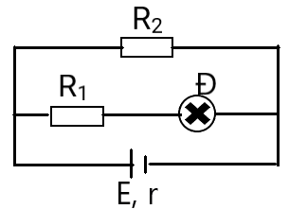 b. Nếu lấy  ra và đặt tại M một điện tích  thì lực điện trường tác dụng lên  có phương, chiều và độ lớn thế nào?

**Bài 2.** Cho mạch điện như hình vẽ:

Suất điện động và điện trở trong của mỗi nguồn là  và , các điện trở , , bóng đèn Đ có ghi .

a. Tính điện trở mạch ngoài.

b. Tính cường độ dòng điện qua mạch chính? Đèn sáng như thế nào? Vì sao?

c. Tính hiệu suất của nguồn?

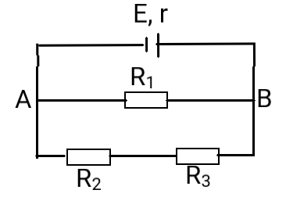**Bài 3.** Cho mạch điện như hình vẽ. Với ; ; ; ;  là biến trở.

a. Khi  thì nhiệt lượng tỏa ra của mạch ngoài trong 15 phút là bao nhiêu?

b. Nếu tháo  ra, để công suất tiêu thụ của mạch ngoài lớn nhất thì phải điều chỉnh  có giá trị bao nhiêu?